CNE presenta plan operativo para época navideña
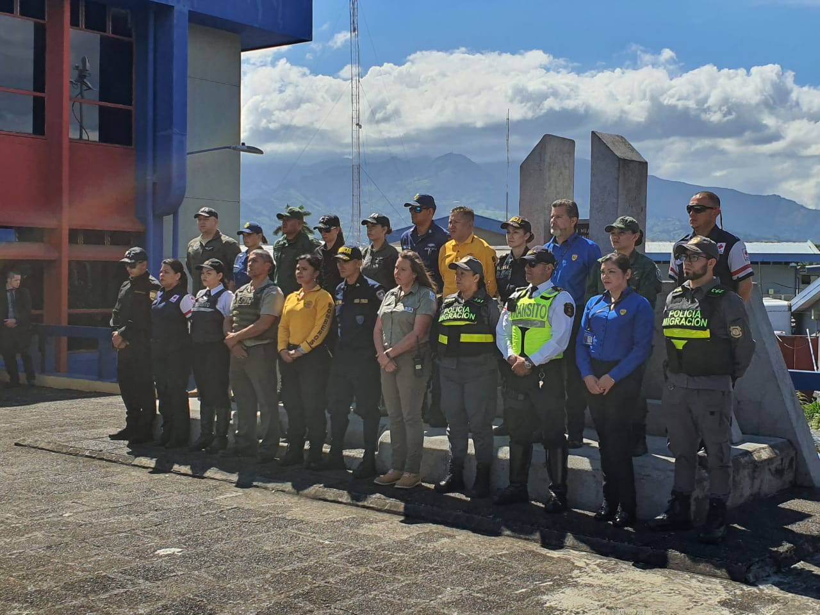

- La CNE actualiza sus Planes de Emergencia junto al reabastecimiento de las 55 bodegas regionales y locales con las que cuenta en las diferentes regiones.
- En respuesta a una posible emergencia, la CNE tiene la posibilidad de habilitar 90 Centros Coordinadores de Operaciones, así como 190 albergues temporales.

San José, 04 de diciembre del 2019. El periodo de vacaciones siempre es esperado por muchos para realizar viajes dentro y fuera del país ya sea a la playa, las montañas, los ríos, o los volcanes que además de atractivos son muy cómodos para visitar.
Sin embargo, no se debe dejar de lado estar prevenidos y mantenerse alerta de las condiciones presentes en los sitios a los que vamos a visitar.
En virtud de esto, la Comisión Nacional de Prevención de Riesgos y Atención de Emergencias (CNE), activa un plan operativo para que, en esta época navideña, disfrute de un “Diciembre Seguro”. Además, la CNE les recuerda una serie de recomendaciones que deben de seguir para disfrutar de unas vacaciones seguras.
Una de las principales medidas a tomar por parte de la CNE, es organizar su estructura operativa.
La Comisión actualizó sus Planes de Emergencia y reabasteció sus 55 bodegas regionales y locales a lo largo del territorio nacional, así como el mantenimiento de su red nacional de radios.
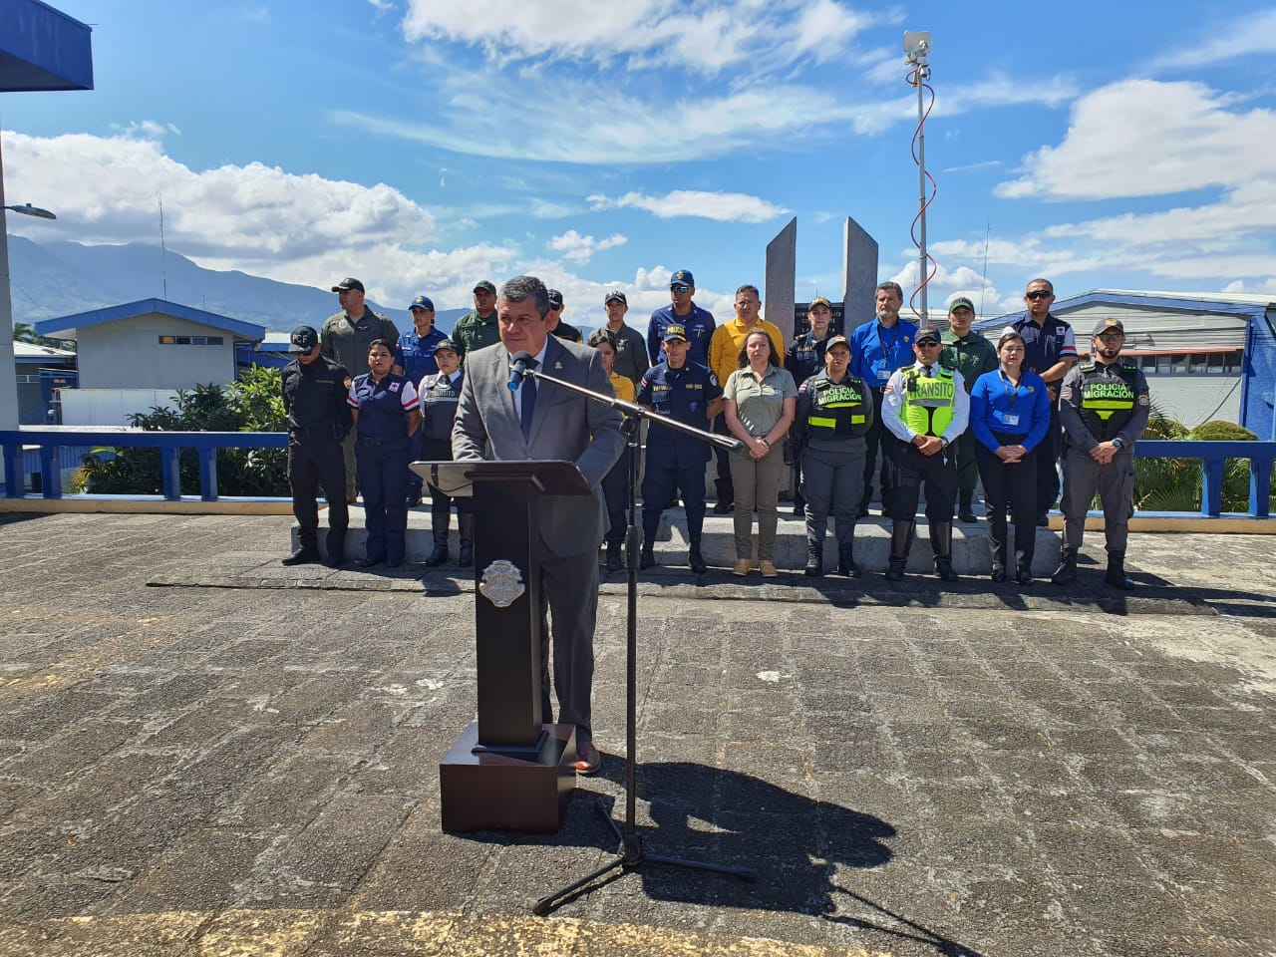
Además de requerirlo, tiene a disposición más de tres mil espumas y cobijas, 15 lanchas y 134 radios en distintas zonas.
En respuesta a una posible emergencia, la CNE tiene la posibilidad de habilitar 90 Centros Coordinadores de Operaciones, así como 190 albergues temporales.
Estos albergues cuentan con los equipos, accesorios, suministros y materiales en los niveles respectivos de acuerdo con las capacidades físicas de cada una de ellas.
La CNE cuenta con una Bodega Central en San José, Bodegas Regionales en Osa, Parrita, San Carlos y Pococí; así como 50 Bodegas Cantonales en distintos Comités Municipales de Emergencias de la Región Huetar Caribe, Región Cartago, Región Heredia, Región Alajuela, Región Huetar Norte, Región Central, Región Chorotega, Región Pacífico Central y Región Brunca/Los Santos.
Asimismo, de requerirse, se trabajaría con 145 proveedores locales, lo que colaboraría también con la activación económica de la zona.
La CNE posee recurso humano disponible de forma permanente que está atento, vigilante y con capacidad de respuesta inmediata ante cualquier evento que se pueda presentar.
Recomendaciones a la población
De igual manera, a la población en general, se le recomienda tener especial cuidado cuando se vaya a desplazarse hacia los lugares a visitar, principalmente si transita por trayectos de carreteras propensas a deslizamientos o desbordamientos de ríos, sobre todo en momentos en que está lloviendo muy fuerte.
Al visitar playas, este atento a la formación de corrientes de resaca. Pregunte a vecinos y pobladores cuáles son los sitios y las zonas más seguras para bañarse.
Cuando visite ríos o quebradas, manténgase vigilante ante los cambios de coloración en el nivel del cauce y a lluvias intensas en las partes altas montañosas.
Si dentro de sus preferencias está visitar un volcán, infórmese con los funcionarios del parque cuáles son las áreas de restricción y cuáles son equipos de protección que debe portar.
Para tener una estadía placentera, acate siempre las instrucciones que le brindan los guardaparques.
En esta época del año, es común que se presente vientos fuertes. De ser así, aléjese de árboles, techos de vivienda o estructura que puedan caer.
Si se presenta tormenta eléctrica y se encuentra dentro de la casa, no salga y evite el contacto con el agua, no ande descalzo y no use teléfonos celulares o artefactos eléctricos.
La CNE le insta a estar atento a la información que se genera de fuentes oficiales como en Instituto Meteorológico Nacional (IMN), la Red Sismológica Nacional (RSN), el OVSICORI y la CNE.
Recuerde que los Comités Municipales de Emergencias y las instituciones del Sistema Nacional de Gestión de Riesgo están disponibles para responder a situaciones de emergencia.
En estas vacaciones mantenga una actitud preventiva y disfrute del tiempo en familia con seguridad.

